**Nama : Naqshaliza Devi Kurnia**

**NIM : L200160087**

**Kelas : B**

**Mata Kuliah : Praktikum PWD**

**MODUL 1**

**PERCOBAAN**

1. Dokumen HTML

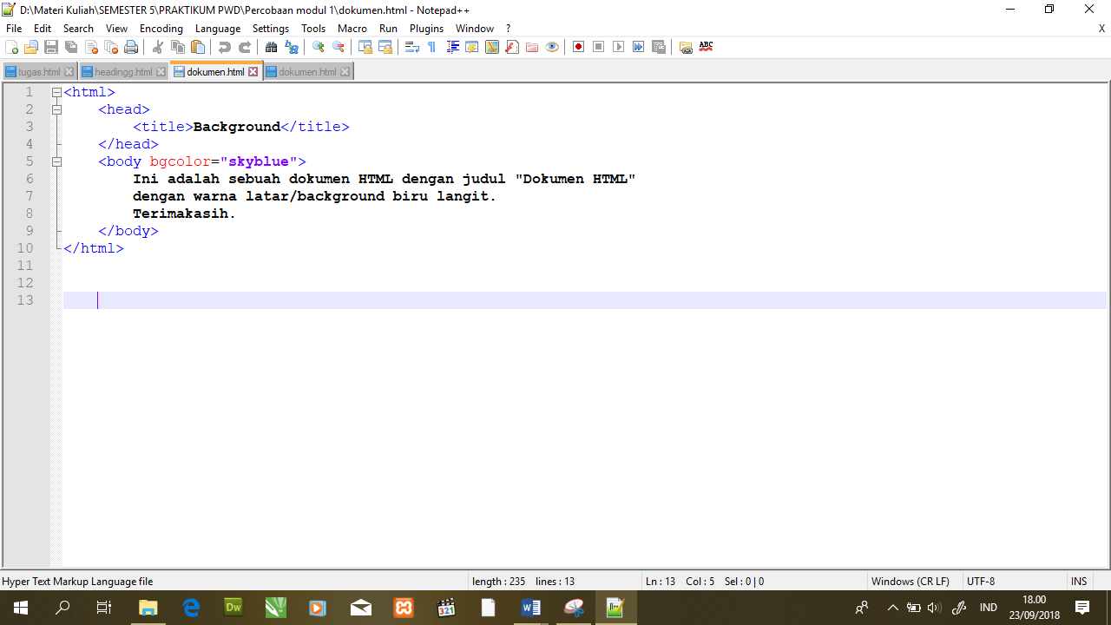

Hasilnya:

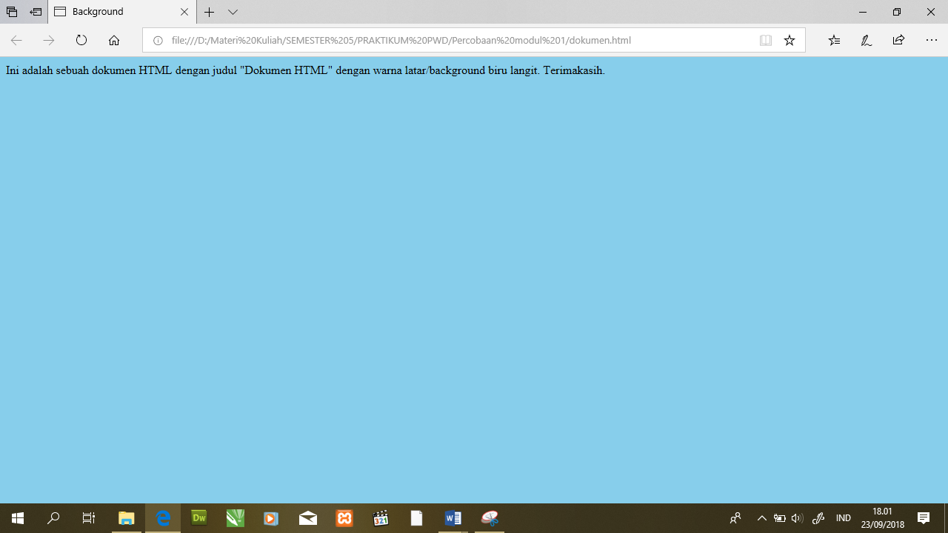

1. Heading

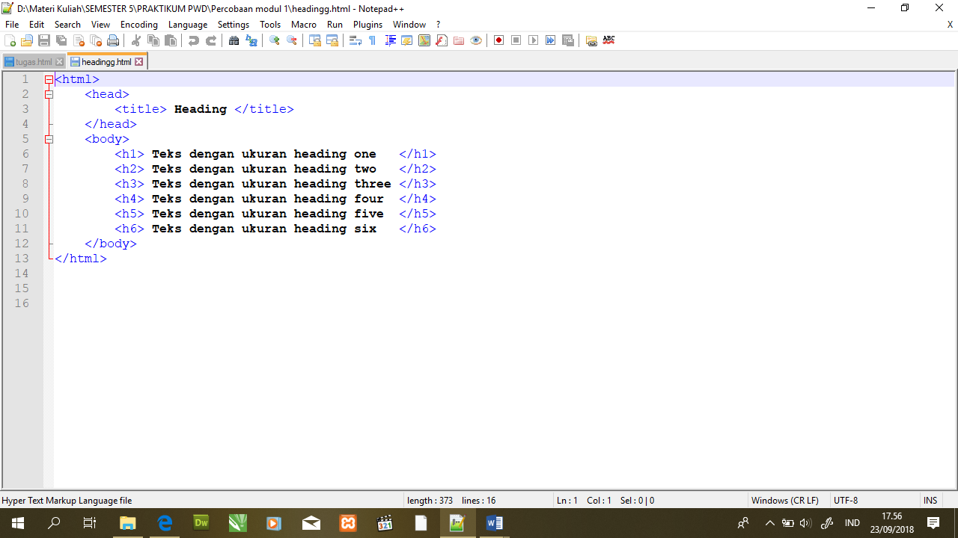

Hasilnya :

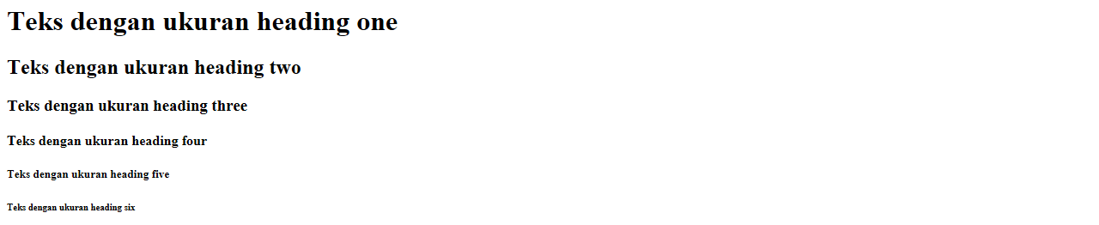

1. Font

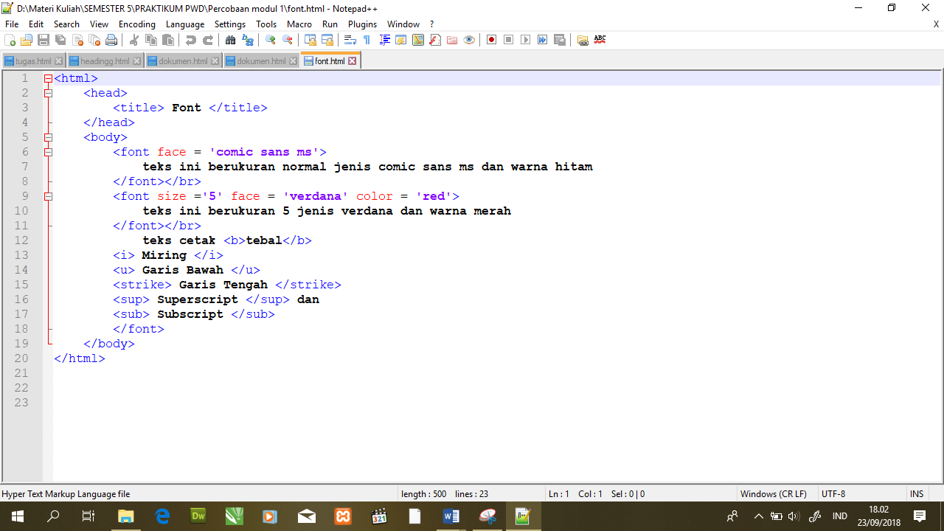

Hasilnya:

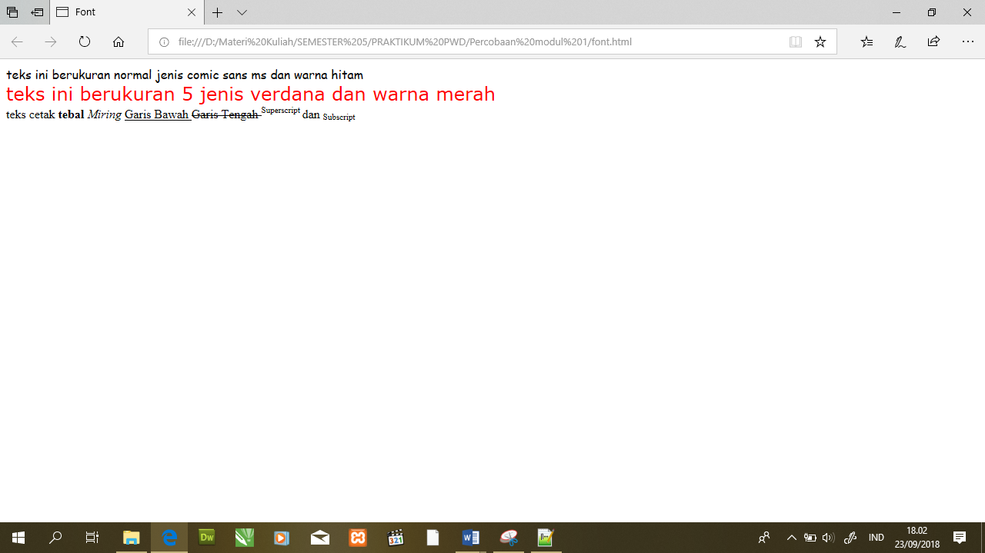

1. Paragraf dan align

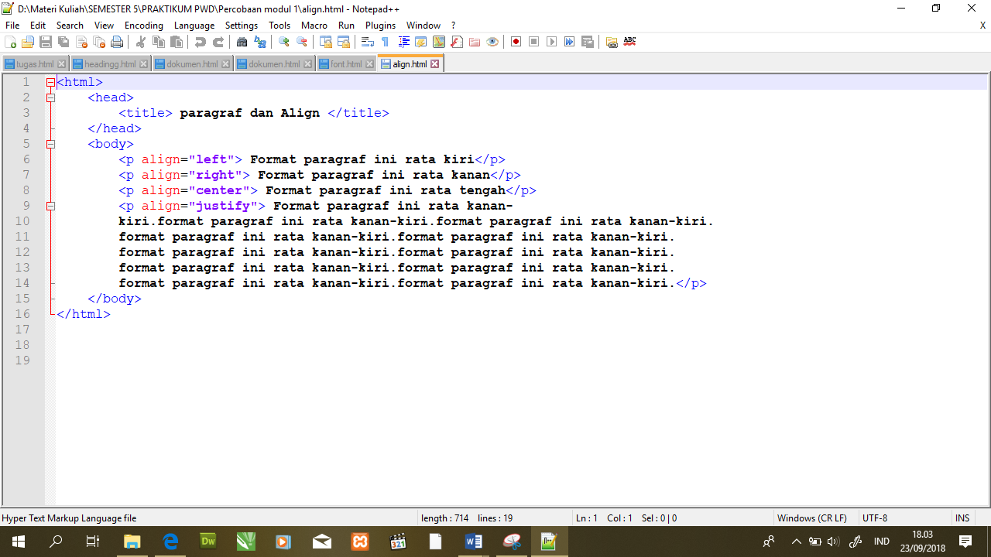

Hasilnya:

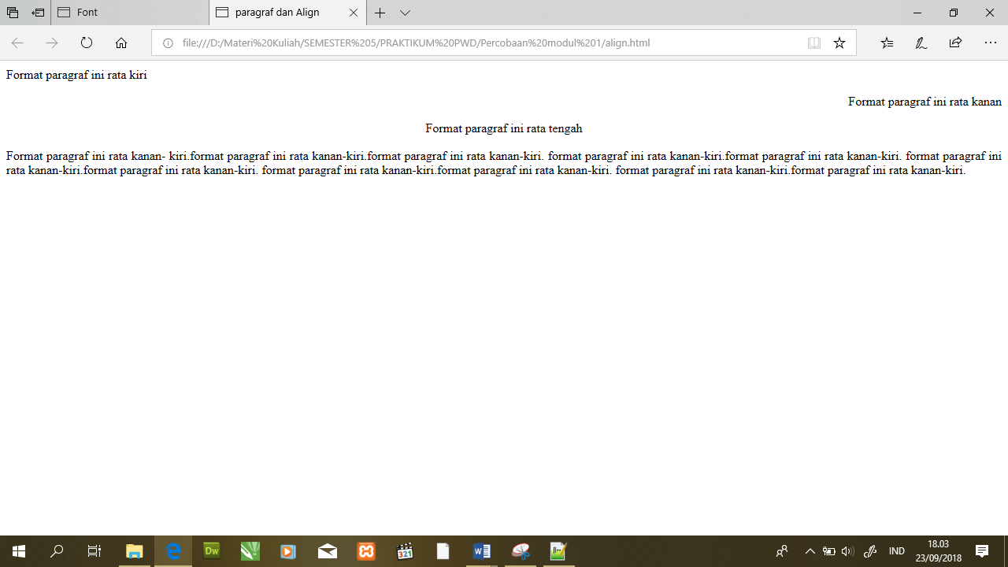

1. Gambar

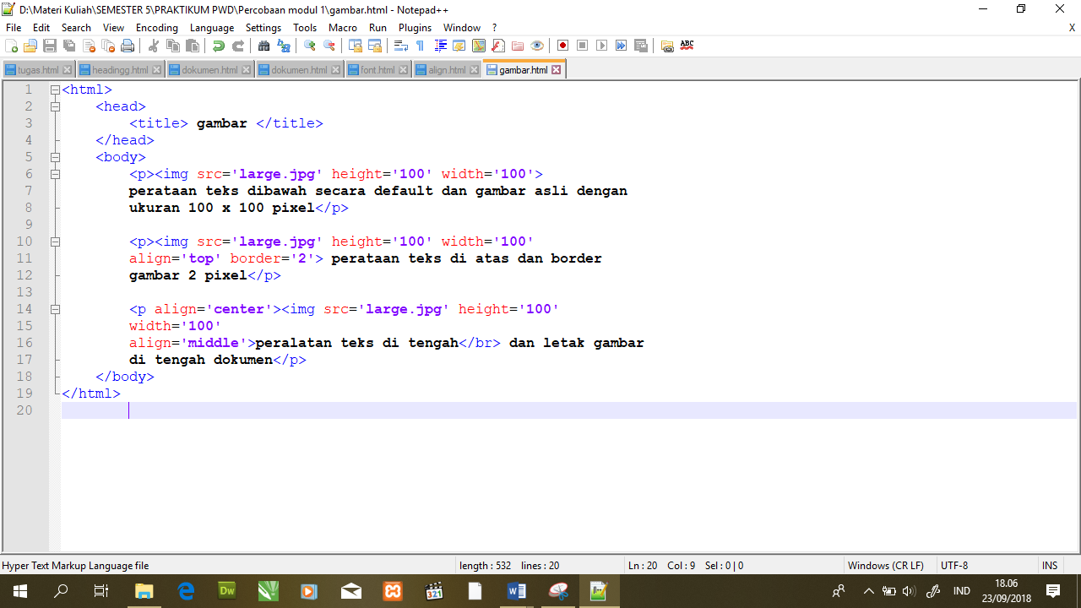

Hasilnya:

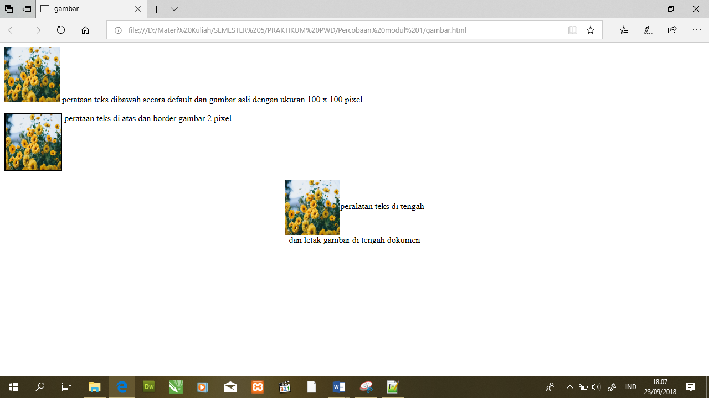

1. Bullets dan numbering

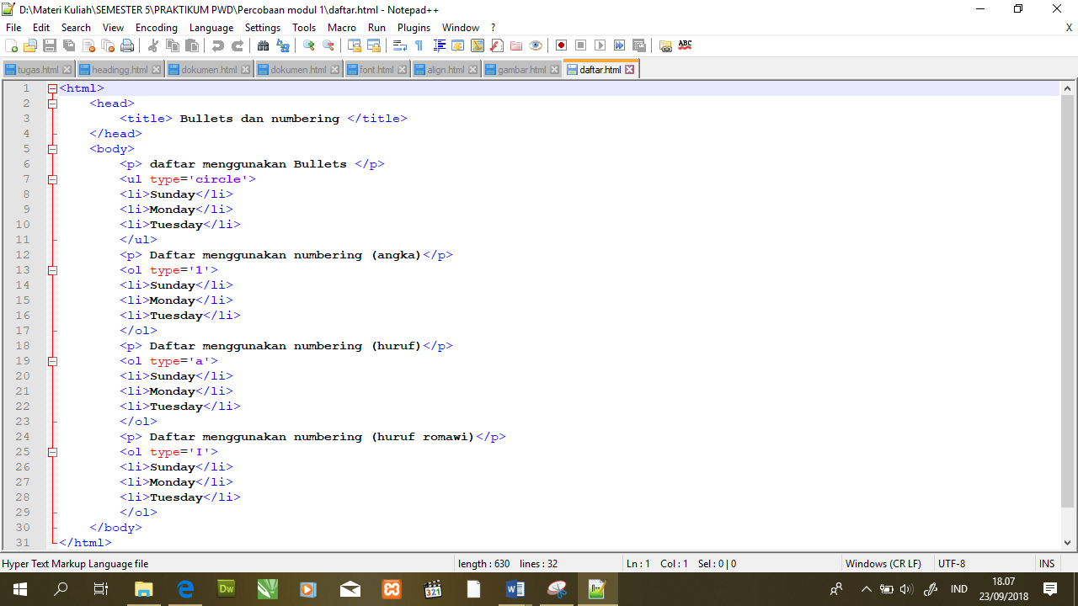

Hasilnya:

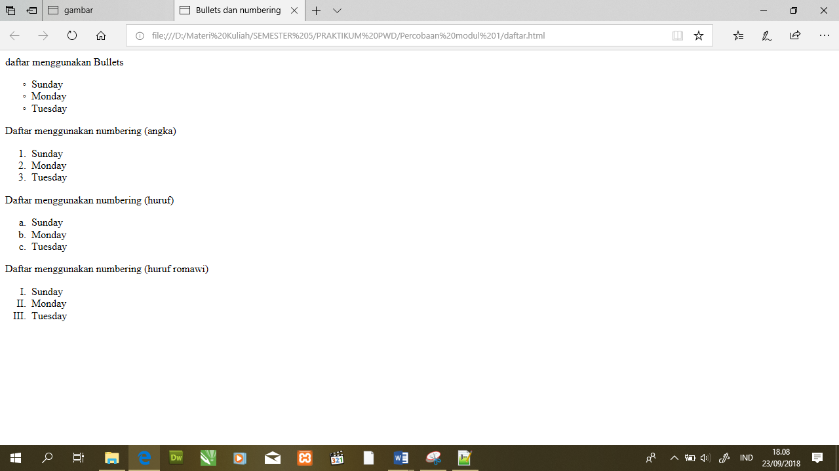

1. Table

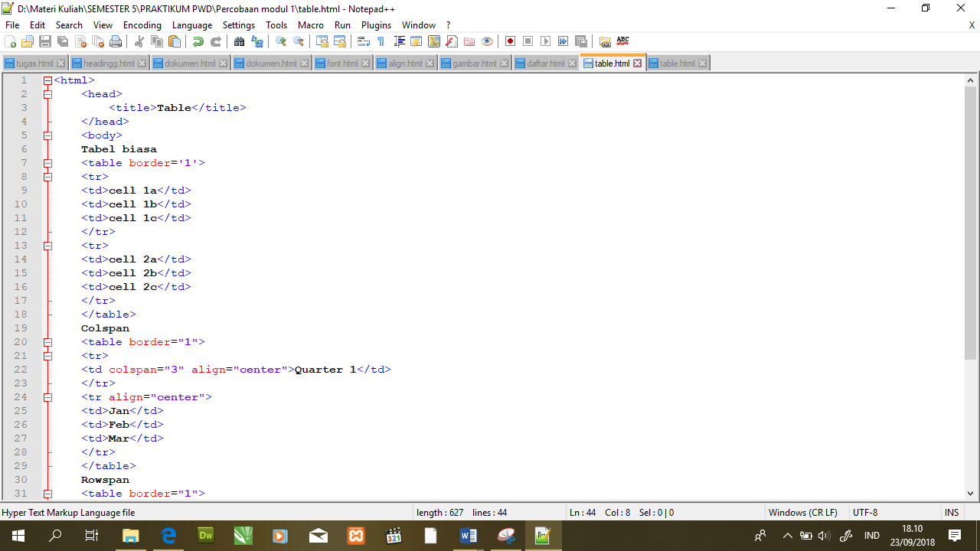

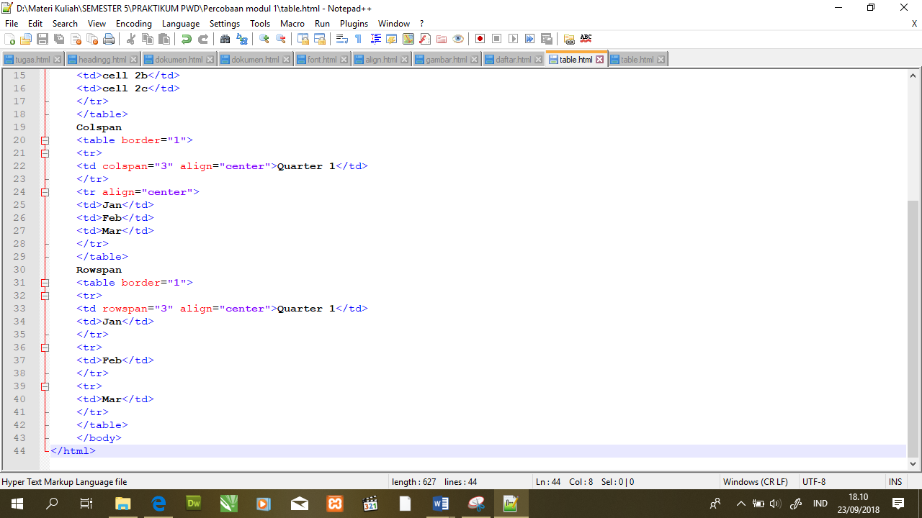

Hasilnya:

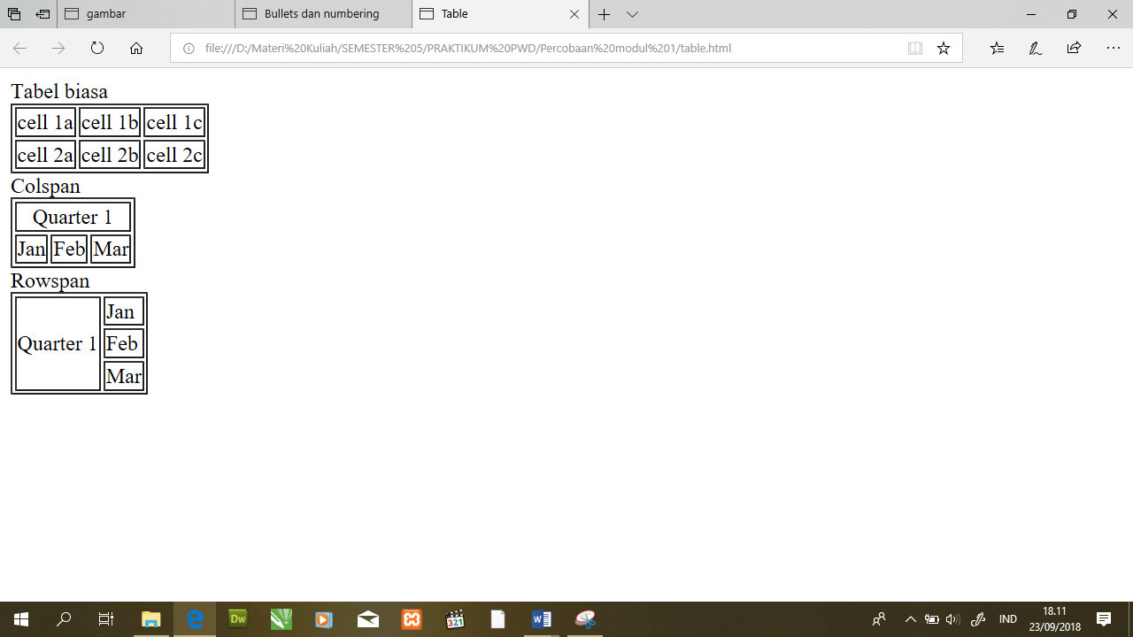

**TUGAS**

1. Tuliskan script HTML untuk membuat isi seperti gambar dibawah dengan background dokumen dari sebuah file gambar. Nama file gambar yang digunakan adalah NIM anda. Kemudian print screen hasilnya dan lampirkan dalam laporan

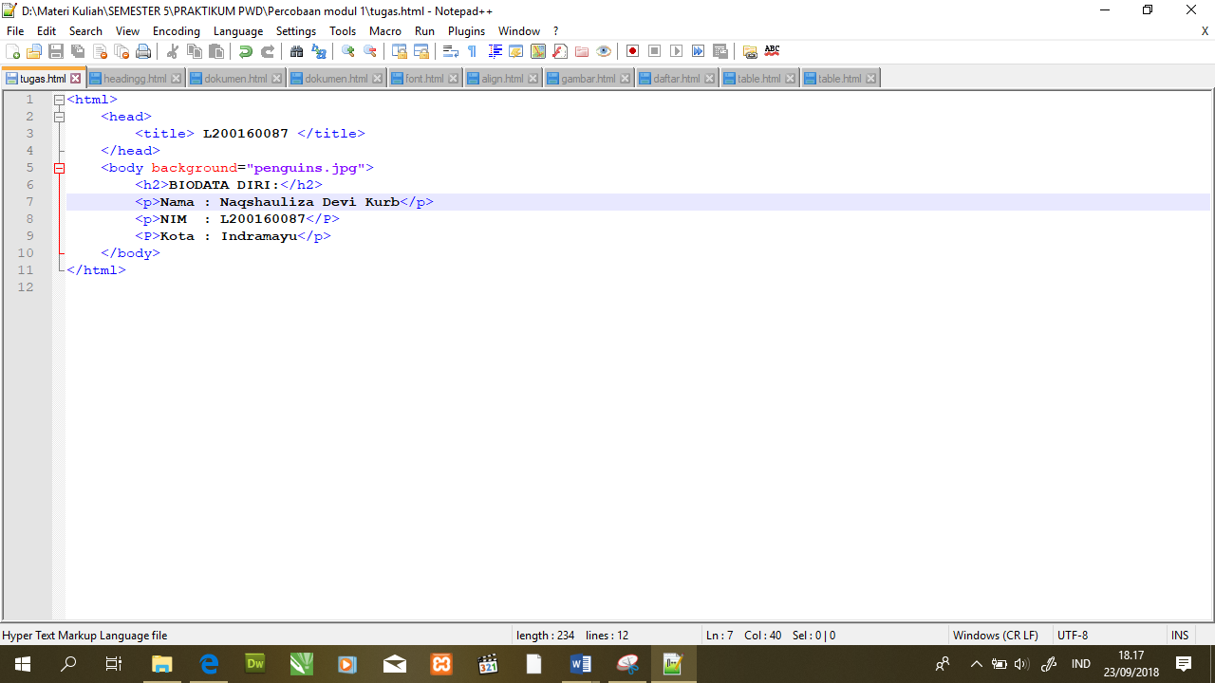

Hasilnya:

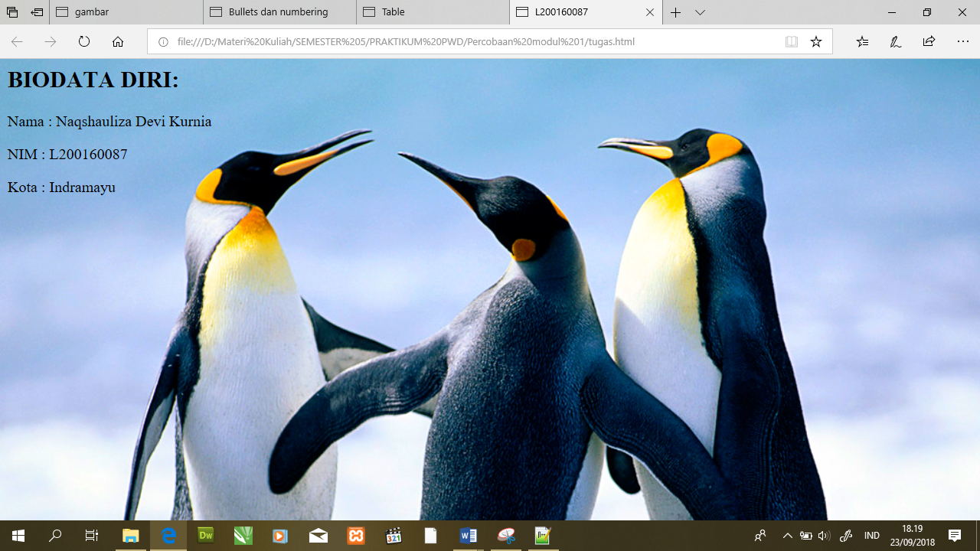

1. Jelaskan fungsi dari Tag atau atribut berikut:

|  |  |  |
| --- | --- | --- |
| No | Tag/Atribut | Fungsi |
| 1 | Bgcolor=”blue” | Background dokumen HTML berwarna biru |
| 2 | <h1> - <h6> | Digunakan untuk menunjukan awal dari suatu header/judul dari dokumen HTML tersebut |
| 3 | <font> . . . </font> | Mendefinisikan jenis font, warna, dan ukuran untuk teks |
| 4 | Face=’verdana’ | Membuat tipe tulisan Verdana |
| 5 | Size=’10’ | Membuat ukuran tulisan 10 |
| 6 | Color=”blue” | Membuat warna tulisan menjadi biru |
| 7 | < b > . . . < /b > | Membuat teks tebal |
| 8 | < i > . . . < /i > | Membuat teks miring |
| 9 | < u > . . .< u > | Membuat teks bergaris bawah |
| 10 | <strike> . . . </strike> | Memberi garis tengah pada teks/mencoret teks, fungsi tag ini sama dengan tag<del> |
| 11 | <sup> . . . </sup> | Memberikan efek superscript pada teks |
| 12 | <sub> . . . </sub> | Memberikan efek subscript pada teks |
| 13 | < p > . . . < /p > | Membuat paragraf |
| 14 | Align = ‘center’ | Membuat rata teks jadi berada di tengah |
| 15 | < img > | Berfungsi untuk menampilkan gambar pada dokumen HTML |
| 16 | Src = ‘gambar.jpg’ | Memasukkan gambar dengan ekstensi jpg |
| 17 | Width=’100’ | Ukuran gambar lebarnya = 100 |
| 18 | Height=’100’ | Ukuran gambar Tingginya = 100 |
| 19 | Alt = ‘alt’ | Digunakan setiap memposting suatu halaman agar mempermudah untuk mengindeks nya |
| 20 | < ul > . . . </ul> | Mendefinisikan daftar dalam format bullets |
| 21 | < ol > . . . < /ol > | Mendefinisikan daftar dalam format penomeran |
| 22 | < li > . . . </li> | Tag untuk membuat sebuah item daftar |
| 23 | Type = ‘circle’ | Memilih format bullets circle |
| 24 | <table> . . . </table> | Membuat tabel |
| 25 | < tr > . . . < /tr > | Membuat baris di dalam sebuah tabel |
| 26 | < td > . . . </td> | Membuat kolom/cell pada tabel |
| 27 | Border = ‘2px’ | Mengatur ketebalan garis tepi sebesar 2 pixel |
| 28 | Colspan = ‘2’ | Beberapa kotak ke samping ada 2 |
| 29 | Rowspan = ‘2’ | Beberapa kotak ke bawah ada 2 |
| 30 | </BR> | Memberi baris baru/pindah baru |